**LAPORAN PRAKTIKUM PRAKTIKUM PEMROGRMAN PYTHON**

**Latihan Membuat Function**



# Oleh :

Wahyu Bagas Dwi Prasetyo

V3922045

# Dosen :

Yusuf Fadlila R. S.Kom., M.Kom

**PS D-III TEKNIK INFORMATIKA SEKOLAH VOKASI UNIVERSITAS SEBELAS MARET 2023**

**BAB I**

**PENDAHULUAN**

* 1. **Latar Belakang**

Sebagai seorang mahasiswa yang belajar ilmu komputer, belajar bahasa pemrograman Python adalah hal yang penting karena Python merupakan bahasa pemrograman yang populer dan banyak digunakan untuk pengembangan berbagai jenis aplikasi, termasuk aplikasi web, aplikasi desktop, aplikasi mobile, dan banyak lagi.

* 1. **Tujuan**

Tujuan diadakannya praktik ini adalah

1.Memahami konsep dasar python: memperoleh kemampuan untuk memahami sejauh mana pemahaman mahasiswa

2.Memahami penggunaan function pada python

* 1. **Manfaat**

Manfaat diadakannya praktik ini adalah

1. Mahasiswa bisa membuat program melalui *Bahasa pemrograman phyton*

2. Mahasiswa bisa memahami bahasa pemrograman phyton dengan menggunakan function

3. Meningkatkan kreativitas dan skill mahasiswa dalam pemrograman phyton

* 1. **Alat dan Bahan**

1. *PC*

2. *OS (Windows/Linux*)

3. *Jupyter Notebook*

*4.Bahasa Pemrogramman phyton*

**BAB II**

**TINJAUAN PUSTAKA**

* 1. **Tinjauan Pustaka**

**Phyton**  adalah bahasa pemrograman interpretatif, dinamis, dan serba guna yang dikembangkan pada tahun 1991 oleh Guido van Rossum. Python dapat digunakan untuk berbagai macam keperluan, seperti pengembangan web, pengembangan game, analisis data, kecerdasan buatan (AI), dan masih banyak lagi.

**Jupyter Notebook** adalah aplikasi web open source yang memungkinkan pengguna untuk membuat dan berbagi dokumen yang mengandung kode, teks naratif, gambar, grafik, dan visualisasi data lainnya. Jupyter Notebook berjalan pada browser web dan mendukung berbagai bahasa pemrograman, termasuk Python, R, dan Julia.

**BAB III**

**HASIL DAN PEMBAHASAN**

**3.1 Pembahasan**

* Buatlah Program menghitung FPB dan KPK berdasarkan flowchart dibawah ini, menggunakan konsep *FUNCTION*pada python

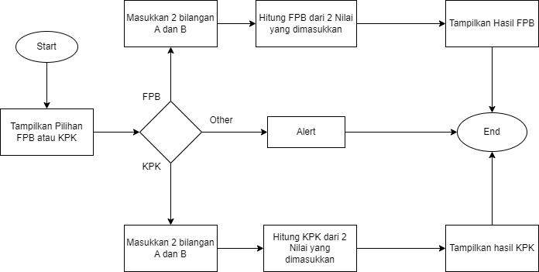

Hasil Output

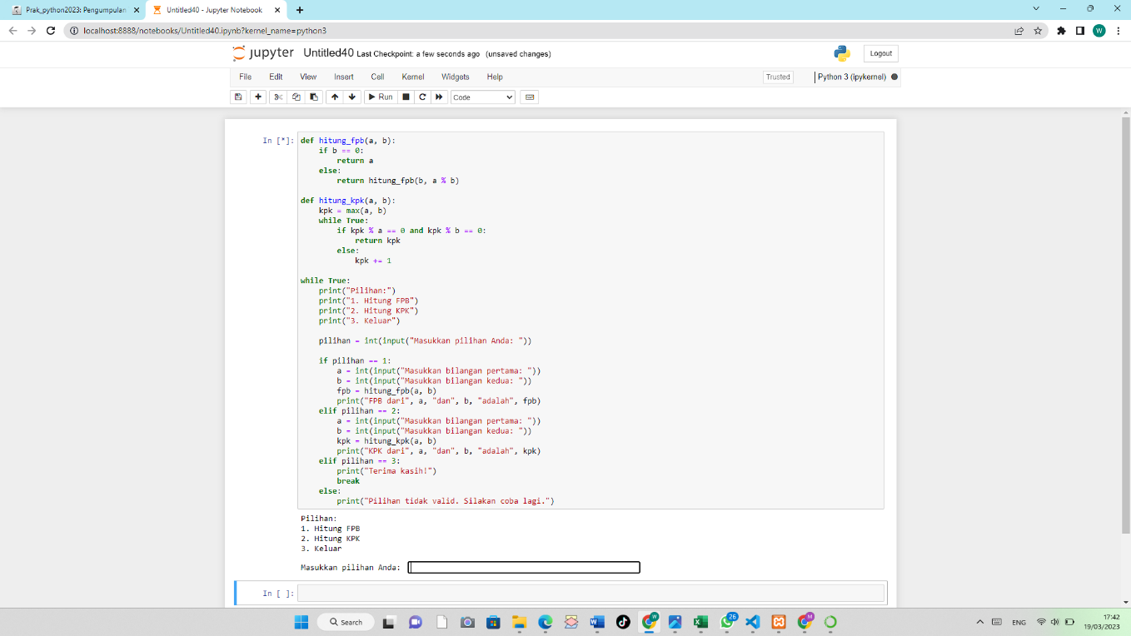

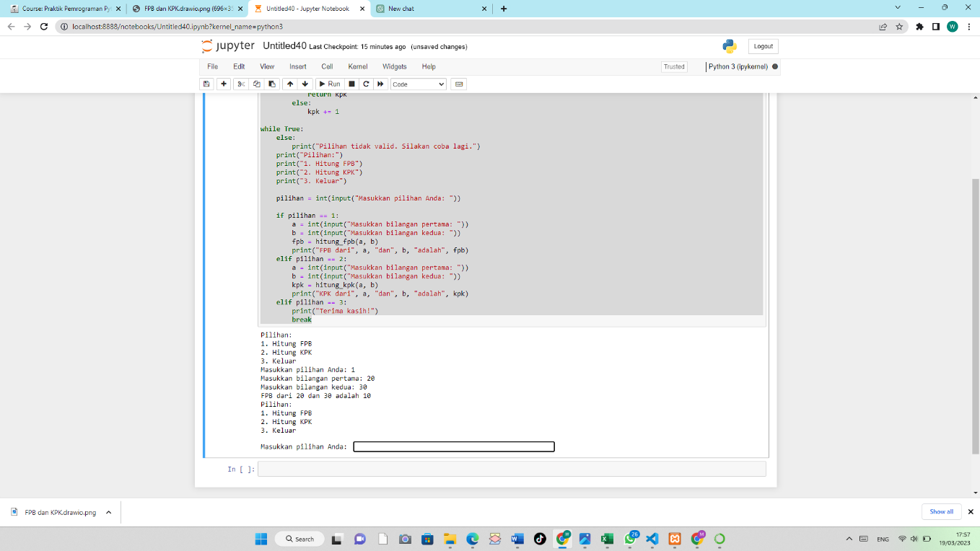

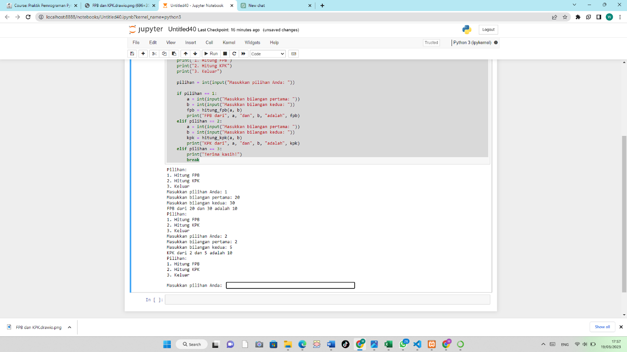

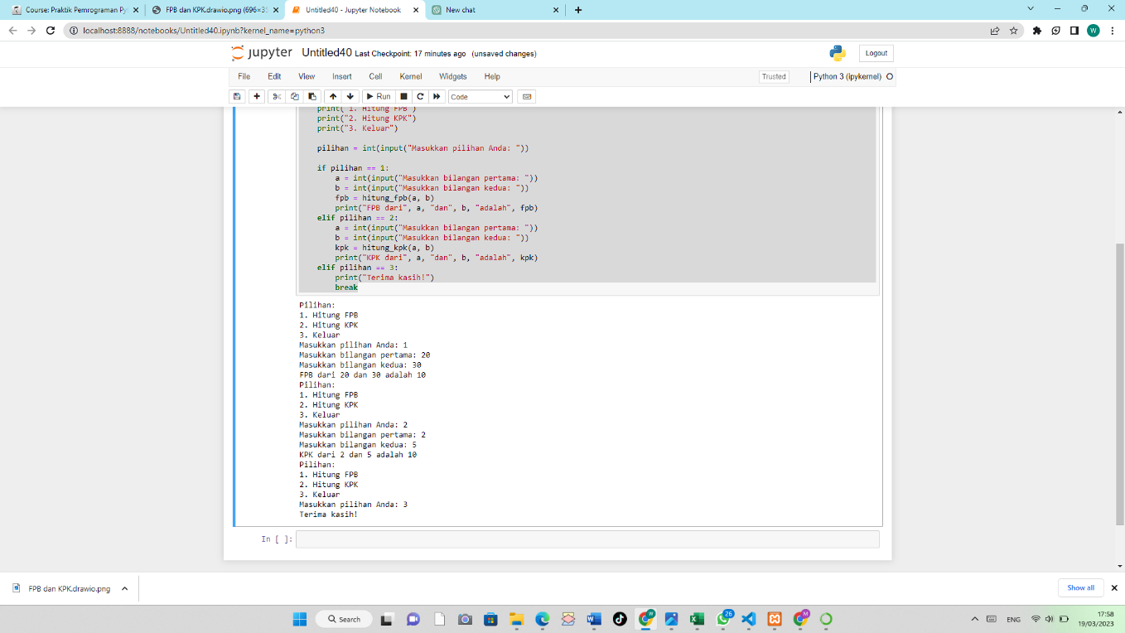

Penjelasan:

1. Fungsi hitung_fpb(a, b) digunakan untuk menghitung FPB (Faktor Persekutuan Terbesar) dari dua bilangan a dan b. Fungsi ini menggunakan algoritma Euclidean untuk menghitung FPB. Jika b sama dengan 0, maka nilai a akan dikembalikan sebagai FPB. Jika tidak, fungsi akan memanggil dirinya sendiri dengan b sebagai bilangan pertama dan sisa hasil bagi a dan b sebagai bilangan kedua.
2. Fungsi hitung_kpk(a, b) digunakan untuk menghitung KPK (Kelipatan Persekutuan Terkecil) dari dua bilangan a dan b. Fungsi ini menggunakan loop while yang akan berjalan terus menerus sampai KPK ditemukan. Awalnya, nilai kpk diinisialisasi sebagai bilangan terbesar antara a dan b. Dalam setiap iterasi, fungsi akan memeriksa apakah kpk adalah kelipatan dari kedua bilangan a dan b. Jika iya, maka nilai kpk akan dikembalikan sebagai hasil KPK. Jika tidak, nilai kpk akan ditambah 1 dan loop akan terus berjalan.
3. Program utama menggunakan loop while True, yang akan berjalan terus menerus sampai pengguna memilih opsi keluar (pilihan 3). Dalam setiap iterasi, program akan menampilkan menu pilihan untuk pengguna dan meminta input pilihan dari pengguna. Kemudian, program akan memeriksa pilihan pengguna. Jika pengguna memilih opsi 1, program akan meminta input dua bilangan dan menggunakan fungsi hitung_fpb() untuk menghitung FPB. Jika pengguna memilih opsi 2, program akan meminta input dua bilangan dan menggunakan fungsi hitung_kpk() untuk menghitung KPK. Jika pengguna memilih opsi 3, program akan menampilkan pesan terima kasih dan keluar dari loop while True dengan menggunakan break. Jika pengguna memasukkan pilihan yang tidak valid, program akan menampilkan pesan kesalahan dan kembali ke awal loop while True

**BAB IV**

**KESIMPULAN**

**4.1 Kesimpulan**

Dengan mempelajari tentang function dalam Python, Mahasiswa akan memperoleh pemahaman yang lebih dalam tentang struktur kode, dan akan dapat menulis kode yang lebih efisien yang nantinya akan memudahkan mahasiswa dalam melakukan debugging

Top of Form

4.2 Saran

Praktikum bisa lebih ditingkatkan untuk mengetahui kiemampuan mahasiswa

**DAFTAR PUSTAKA**

Saragih, Richy Rotuahta. "Pemrograman dan bahasa Pemrograman."

*STMIK-STIE Mikroskil* (2016): 1-91.

Saragih, R. R. (2016). Pemrograman dan bahasa Pemrograman.

*STMIK-STIE Mikroskil*, 1-91.

*ROMZI, Muhammad; KURNIAWAN, Budi. Pembelajaran Pemrograman Python*

*Dengan Pendekatan LogikaAlgoritma. JTIM: Jurnal Teknik Informatika Mahakarya,*

*2020, 3.2: 37-44.*

*Romzi, M., & Kurniawan, B. (2020). Pembelajaran Pemrograman Python*

*Dengan Pendekatan Logika Algoritma. JTIM: Jurnal Teknik Informatika Mahakarya,*

*3(2), 37-44.*

*ARIBOWO, Budi. Belajar Python dari Nol via Jupyter Notebook:*

*Diandra Kreatif. Diandra Kreatif, 2021.*

*Aribowo, B. (2021). Belajar Python dari Nol via Jupyter Notebook:*

*Diandra Kreatif. Diandra Kreatif.*